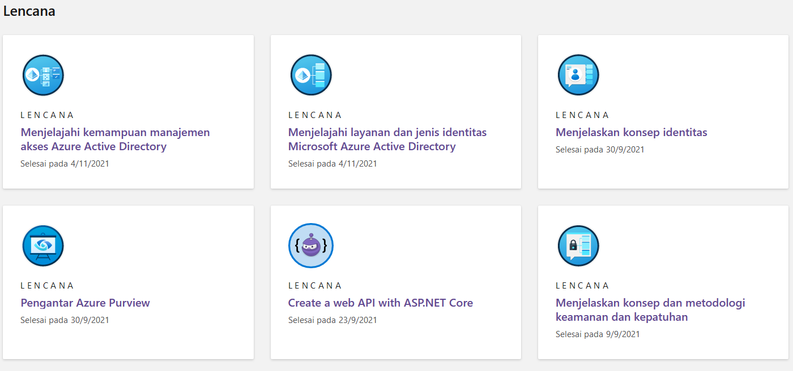

Renaldi Soeryadi, 72190301